Proyecto de agua potable y saneamiento rural en la comunidad de **“El Chile”,** Municipio de Whaslala, Dto Matagalapa, Nicaragua

Resumen

Nicaragua es uno de los países mas pobres en Latinoamérica, el agua potable es una problemática en las comunidades rurales. El Chile, es una comunidad que plantea una necesidad de agua potable debido al esfuerzo que realiza su población para acceder a ella y también se acentúan los problemas de salud pública por las enfermedades zoonótica. En el presente proyecto se solicita a una organización no gubernamental la vinculación con la comunidad para solucionar esta problemática. La comunidad presenta una posible fuente de abastecimiento de agua potable y se interrelacionan con los integrantes de la ONG para solucionar el problema mediante la elaboración de un proyecto para construcción de una red de agua potable y saneamiento ambiental para disminuir las enfermedades zoonóticas, también capacitaciones en general para mantener los cambios generados en el tiempo con una población fortalecida.

**Integrantes del Proyecto:**

**Coordinador Nacional en Nicaragua: Elia del Carmen González** [**carmen@aplv.org**](mailto:carmen@aplv.org) **Managua. Celular: 8901-6077**

**Director Técnico: Jaime Alonso Rodríguez** [**jaimealonzorodriguez@gmail.com**](mailto:jaimealonzorodriguez@gmail.com) **Río Blanco.**

**Celular: 8912-4222**

**Ingeniero: Sosa, Davis**

**Voluntarios**

**Integrantes de la comunidad**

**Ficha Técnica**

De 33 países latinoamericanos, Nicaragua es el más pobre después de Haití. En el año 2004, la cobertura de agua potable en Nicaragua se estimó a 75.8 % a nivel nacional. En el sub-sector urbano alcanza un promedio de 95.1 % pero en el subsector rural solamente 48.5%. En el área rural, sólo 26% recibe agua de cañería, no siempre de buena calidad, el resto el 36% usa pozos privados o públicos y el 24% toma agua de ríos, manantiales o quebradas.

La cobertura de alcantarillado sanitario es de 35.1 %, presentándose las mayores coberturas en Managua y las ciudades mayores.

La comunidad El Chile es una de las peores en cuanto a su situación económica actualmente y la problemática del agua repercute de manera directa en la situación de salud de la población. Se estima que cerca del 80% de los problemas de salud que motivan consultas en el sistema público está vinculado con el agua, como las diarreas, conjuntivitis y problema de la piel, entre otros.

La falta de acceso al agua en el hogar, aumenta la carga laboral fundamentalmente en las mujeres encargadas de las tareas domésticas, especialmente de las más pobres y de las que viven en las zonas rurales.

En las zonas rurales de Nicaragua, existen organizaciones comunitarias denominadas: ***"Comité de Agua Potable y Saneamiento*"** **(CAPS),** queson reconocidos legalmente. Son organizaciones constituidas por hombres y mujeres, electos por la comunidad, que se encargan de gestiones organizativas y operativas para llevar el agua y saneamiento a sus hogares.

La comunidad El Chile se ubica en el departamento de Matagalpa, Municipio de Waslala, Nicaragua. Miembros de esta comunidad visitaron la oficina de “**Agua Para La Vida” APLV** solicitando apoyo para la realización de un proyecto para la obtención de agua potable. Integrantes del comité CAPS y comunidad se organizaron para plantear necesidades y exponer sobre fuentes de agua del lugar para planear una posible solución.

***Agua Para La Vida (APLV)*** *es una organización internacional sin fines de lucro inscrita como ONG en EEUU y en Francia, los fondos provienen de diversas fuentes de la cooperación internacional y donantes individuales tanto de Estados Unidos y Francia.* Esta organización se encarga de:

-Estudios, diseños y construcción de sistemas de agua potable, construcción de letrinas, formación y capacitación a los integrantes del CAPS (Comité de Agua Potable y Saneamiento) en todos los aspectos de la construcción, administración y mantenimiento de sistemas de agua potable para lograr autonomía local y la sostenibilidad del sistema.

-Previo a la implementación del proyecto se encarga de realizar un diagnóstico comunitario. Esta organización también posee su equipo de educadores para la promoción de la salud sobre temas de educación sanitaria y ambiental implementada en las escuelas y también en los hogares

-Realiza los estudios ambientales de la fuente de agua del lugar que luego abastecerá la comunidad y en conjunto con la comunidad inicia las negociaciones legales, estableciendo el vínculo con quienes formaría parte de este proyecto.

La comunidad identificó una fuente de agua dentro de la localidad y en terreno fiscal que los podría proveer de agua, es por este motivo que en conocimiento de la existencia de esta organización (Agua Para La Vida), se buscó su apoyo para la región. A partir de esta solicitud la organización visitó la comunidad para realizar una visualización exploratoria de fuentes de agua en el lugar y de la posibilidad de desarrollar en ese lugar un aforo de la fuente. Comprobándose que la fuente es una quebrada la cual podría abastecer perfectamente a las familias demandantes de agua se inició en conjunto la planificación.

La comunidad que sería beneficiada se encuentra al noroeste de su cabecera departamental Matagalpa, a una distancia de 120 Km. y a 15 km aproximadamente al noroeste de su cabecera municipal Waslala.

Se puede acceder en cualquier época del año, pero no existe señal para teléfonos celulares, solo a 10 km hay acceso a la señal.

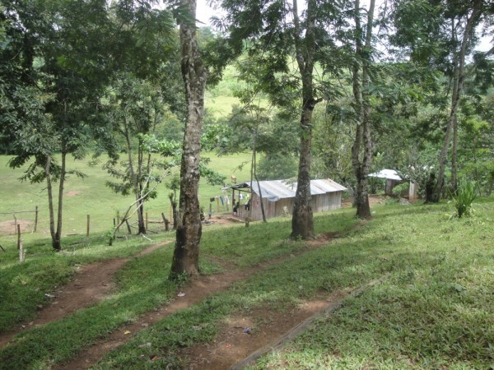

Características geográficas del lugar

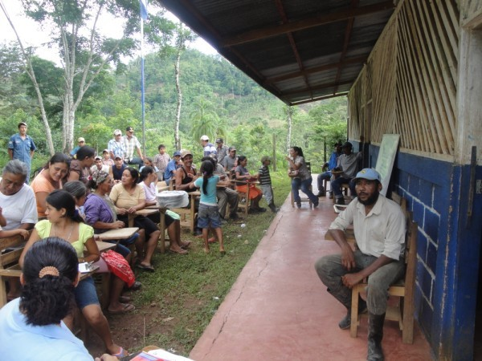

Forma de capacitación para todas las edades realizadas en comunidades vecinas

El Chile, es una comunidad semi dispersa donde existen 36 casas tomando en cuenta, 3 instituciones: una escuela, una iglesia evangélica, una iglesia católica, en total en la comunidad existen 34 familias y cuenta con 162 habitantes. En su mayoría son agricultores los que trabajan sus parcelas sembrando principalmente maíz y frijoles los que son utilizados para el autoconsumo y para comercializarlo, 18% trabaja en ganadería y 10% son jornaleros.

El 93% de las familias tienen casas propias y el 7% viven en casas prestadas, de las familias que tienen sus casas propias el 24% están en buen estado, el 63% en un estado regular y el 13% se encuentra en malas condiciones, es decir necesitan ser reconstruidas. Esta comunidad cuenta con energía eléctrica en la mayoría de sus casas, sin embargo, no hay un centro de salud, el más cercano se encuentra a 15 km y el hospital se ubica en Matagalpa a unos 120 km del municipio de Waslala.

El abastecimiento de agua de esta comunidad lo realizan de diferentes formas, 17 familias acarrean el agua de pequeños pozos excavados que se encuentran a una distancia de 250 a 500 metros de su hogar, 19 familias tienen sistemas con mangueras, estos sistemas son construidos de forma rustica.

100% de las familias se abastecen de pozos excavados a mano y quebradas donde ellos han podido construir pequeños sistemas de mangueras.

En cuanto al acarreo del agua en el verano, cuando las mangueras no funcionan al 100, mujeres y niños son quienes realizan este trabajo.

Es importante destacar que se comprobó la contaminación de las fuentes de agua con coliformes fecales. Las viviendas poseen letrinas, la mayoría de ellas en mal estado y construidas sobre suelo arcilloso. Muchos guardan el agua tapada, pero otros lo hacen sin este cuidado, por lo que también existe contaminación en estos reservorios de agua y multiplicación de vectores transmisores de muchas enfermedades como dengue o malaria. Existen animales sueltos como cerdos y gallinas.

Entre las enfermedades más frecuentes en las familias se presentan los cuadros diarreicos, casos de parasitosis, problemas de la piel, infección renal y malaria y por otro lado, enfermedades respiratorias.

Como en muchas comunidades, la situación de salud y de higiene ambiental es preocupante, pero creemos que, si desarrollamos un proyecto de agua potable y de saneamiento en conjunto con la población y también sumamos actividades de concientización en el trayecto, lograríamos una población más saludable y autosustentable. Teniendo en cuenta un factor principal que es el de disponer de una fuente natural de abastecimiento de agua y una necesidad importante de mantener una población sana.

La comunidad cuenta con 48 hombres y 45 mujeres entre 16 y 35 años que tienen la capacidad de poder trabajar para llevar a cabo el proyecto de agua y saneamiento. Construir un sistema de agua que funcione no es suficiente. La organización APLV trabaja en conjunto con la comunidad para que sepa administrar su sistema en el futuro tanto para la parte técnica como así también para la parte administrativa y financiera.

Los objetivos que se propusieron en base a la situación fueron:

## Objetivo general:

* + - Mejorar el nivel de vida de los habitantes de esta comunidad brindando un abastecimiento de agua potable y saneamiento ambiental sostenible en el tiempo

## Objetivos Específicos:

**A** Construir un nuevo abastecimiento de agua potable capaz de suministrar la cantidad de agua para el consumo humano y uso domiciliario para todos los miembros de la comunidad del Chile

**B** Capacitar un Comité de Agua Potable y Saneamiento en la comunidad para mantener la infraestructura y la administración del proyecto en una manera autosostenible.

**C** Preservar y proteger las cuencas que aportan agua a esta comunidad.

**D** Contribuir a mejorar la salud de los habitantes disminuyendo los casos de diarrea, infecciones de riñones y otras enfermedades de origen hídrico.

**E** Concientizar a todos los integrantes de la familia con énfasis en los niños sobre la importancia de preservar la fuente de agua que abastecerá a la población de agua potable.

## En base a los objetivos propuestos se pretende terminar la obra de la fuente de abastecimiento de agua y red en un año y que el acceso al agua potable este disponible al 100% de la población.

## También se pretende capacitar en forma efectiva al 70 % de la población en cuanto a la importancia del cuidado y sustentabilidad de la obra y lograr la capacitación del 100% de los individuos que integren *Comité de Agua Potable y Saneamiento*", CAPS

## 

## 

***Letrinas construidas en el lugar.***

## Actividades a desarrollar

**1**-Proteger el perímetro del área de la fuente de agua para prevenir la contaminación fecal con la entrada de ganado u otras especies animales.

**2**-Desarrollar un vivero para preparar la futura siembra de los árboles para aumentar la cobertura forestal y la fijación del suelo en el entorno de la fuente de agua.

**3**-Plantar árboles de rápido crecimiento en el área de la fuente que purifiquen y preserven el agua (como areno, guanacaste negro y acacia).

**4**-Capacitación de familias beneficiarias del proyecto con los siguientes temas:

**a**-protección, conservación y restauración de los recursos naturales

**b**-importancia del bosque y del medio ambiente para la producción

de agua

**c**-manejo de micro cuencas.

**5**-Capacitaciones a los niños de la escuela sobre las siguientes temáticas:

**a**-conservación del bosque

**b**-importancia del agua para los seres vivos

**c**-participación en el desarrollo del vivero de la comunidad

**d**-Plantación de árboles cerca de la escuela.

**6**-Construcción propiamente dicha del sistema de agua y saneamiento rural

**a**-Identificación de variables geográficas y de la población para la

planificación del diseño de del sistema de agua

**b**-capacitación de los integrantes del *Comité de agua potable* y

**d**el grupo de saneamiento de la comunidad, para trabajar en

conjunto con el equipo de la organización.

**c**-Construcción del sistema de captación de agua, partiendo de

la fuente natural, el almacenaje, el sistema de filtros y las

válvulas de salida de agua.

**d**-Diseño e implementación de las líneas de conducción y tanque

de almacenamiento.

**e**-Cercado del tanque de almacenamiento

**f**-Construcción de letrinas

**Estrategias de trabajo**

Se trabajará en conjunto con un grupo de la población de 48 hombres y 45 mujeres entre 16 y 35 años, quienes en forma voluntaria se anotaron para realizar diferentes trabajos de acuerdo a sus aptitudes y con quienes se planificó el Proyecto.

La organización se hará cargo del costo de los elementos necesarios para proteger la fuente de agua, esta será cercada en forma perimetral, se trabajará con un ingeniero de la organización y conjuntamente con la población se realizará el trabajo en el terreno. Para esta actividad primero se limpiará la zona a trabajar y luego se trazará el perímetro (teniendo en cuento que se encuentra en terreno con quebrada y abundante vegetación), se colocarán postes tratado para la humedad y lluvias y se realizará un alambrado con protección para pequeños y grandes animales con la colocación de carteles que indiquen el cuidado para evitar contaminación.

También la organización donará plantines de árboles de rápido crecimiento y los integrantes de la propia población serán quienes los plantarán. Un ingeniero agrónomo será quien previamente brinde charlas de capacitación con demostración práctica en esta actividad para impedir la muerte de los plantines, teniendo en cuenta los cuidados que se deberán tener según la especie o en su defecto el incorrecto lugar de su plantación.

Por otro lado, también los capacitará para crear el vivero del pueblo donde participarán adultos y niños.

Las tareas de la creación del vivero estarán divididas en:

La edificación del propio vivero que será llevada a cabo por los hombres del grupo de trabajo, luego la producción de plantines y mantenimiento de los mismos, que se llevará a cabo con el trabajo de mujeres de la comunidad y menores de edad que estuvieron seleccionados en el grupo de trabajo (entre 45 y 16 años). Esta última actividad tendrá un espacio de capacitación en la escuela. Este mismo espacio se aprovechará para las capacitaciones a los niños en referencia al punto 5 con los temas (a,b,c,d) descriptos. Se darán dos charlas con actividades prácticas semanales durante 3 meses a las madres, los tres meses siguientes se incorporarán a los niños y los 6 meses siguientes serán solo las madres quienes seguirán con la capacitación y supervisión a los niños y a toda persona que luego quiera incorporarse a esta actividad. Una ingeniera agrónoma y 4 voluntarios de la organización serán quienes llevarán a cabo esta capacitación. En esta etapa se los capacitará para elaborar los plantines, mantenerlos y luego proceder a la plantación.

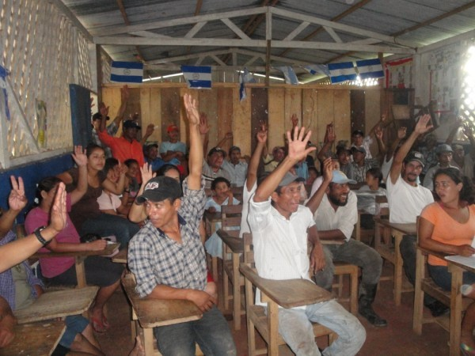

Para la construcción del sistema de agua, el ingeniero de la organización realizará una planificación utilizando el programa NEATWORK 3.28, una herramienta de APLV para el cálculo de redes abiertas de distribución. Con este programa se puede precisar el caudal general de agua para la población y el caudal para cada llave en el sistema. Se calcula también la longitud total de tuberías. Para que todo este sistema de agua sea sostenible en el tiempo se desarrollarán capacitaciones especiales dirigidas a integrantes del CAPS, para que sean ellos quienes adquieran todos los conocimientos necesarios para la administración del proyecto en conjunto con la organización en el momento de la ejecución y luego de finalizada también sean ellos los encargados del seguimiento y conservación del buen estado y funcionamiento.

Previamente el ingeniero de la organización será quien realizará un estudio de suelo que rodea la fuente de agua para aplicar las modificaciones necesarias y también en conjunto con los voluntarios de la organización, recopilarán datos de la población mediante encuesta y entrevistas, necesarios para estimar el consumo de agua per cápita y la cantidad de insumos necesario para el almacenamiento de agua y la extensión de redes para abastecer a toda la población.

El trabajo de construcción se llevará a cabo mediante la formación de tres grupos:

-Los que se capacitarán en el entendimiento de la planificación y las bases fundamentales del funcionamiento con el fin de proveerles de las herramientas necesarias para detectar problemas que podrían surgir en un futuro. Se dictarán clases de teoría (ayudados de un pizarrón, carpeta de imágenes para identificación de todo el sistema) y de práctica mediante la elaboración de mapas, obtención de datos matemáticos y pruebas en terreno.

-Luego se capacitará otro grupo que serán quienes trabajarán en terreno controlando el buen funcionamiento. Para ello se realizarán prácticas a campo para detectar todos los puntos críticos del sistema de agua donde podrían surgir problemas y saber como solucionarlos.

-El tercer grupo estará formado por un director y cuatro integrantes más del CAPS, en quienes se delegará la responsabilidad de llevar a cabo el cumplimiento del resto de los grupos, como así también el control de finanzas del proyecto. Este grupo será elegido por votación entre todos los integrantes del grupo del CAPS y serán nombrados como promotores de salud de la comunidad.

Para evitar el derroche del agua, se instalarán medidores para determinar un máximo de agua por mes por familia, si se consumiera más de lo estimado, deberán pagar una bonificación extra que se utilizará para el mantenimiento del sistema.

Por otro lado, para preservar la sanidad ambiental se construirán un 10 % de las letrinas necesaria, cuyos materiales y edificación estarán dadas por la organización, pero esta actividad será aprovechada para capacitar al grupo de la comunidad que interactúa con la organización y construir las letrinas en conjunto con el objetivo de que la misma comunidad pueda en un futuro seguir construyendo, pero bajo las condiciones adecuadas para su correcto funcionamiento.

La organización “Agua Para La Vida” APLV prevé realizar todas estas actividades en el plazo de un año, pero seguir apoyando durante un segundo año para solucionar problemas que pudieran existir en el funcionamiento o en apoyo económico en alguna problemática que pudiera surgir. De esta manera también permitirá durante este segundo periodo evaluar la implementación del proyecto detectando diferentes indicadores tales como la continuidad de la renovación vegetal, de los viveros, el cuidado de las instalaciones, la edificación de nuevas letrinas y la forma de haberlas llevado a cabo, como también el gasto de agua. Todos estos aspectos a seguir y detectar en un segundo año colaborarán a evidenciar la responsabilidad y la empatía de la propia población con respecto al proyecto desarrollado.

Durante el proyecto los integrantes de la organización **Agua Para La Vida” APLV** en conjunto con el **Comité de Agua Potable y Saneamiento, CAPS** de la comunidad tendrán 3 reuniones pautadas para analizar la marcha del proyecto en base a los resultados que se vayan obteniendo. Al finalizar el proyecto también se realizará un análisis final, en ambos casos se evaluará mediante la implementación del análisis FODA.

***Cronograma de actividades:* El Proyecto se implementará en un año, pero tendrá un seguimiento de otro año consecutivo.**

|  |  |  |  |  |  |  |  |  |  |  |  |  |
| --- | --- | --- | --- | --- | --- | --- | --- | --- | --- | --- | --- | --- |
| ***Actividades*** | ***1er semestre*** | | | | | | ***2do semestre*** | | | | | |
|  | **e** | **f** | **m** | **a** | **m** | **j** | **j** | **a** | **s** | **o** | **n** | **d** |
| **1** |  | **x** |  |  |  |  |  |  |  |  |  |  |
| **2** |  | **x** | **x** | **x** | **x** | **x** |  |  |  |  |  |  |
| **3** |  |  | **x** | **x** | **x** | **x** |  |  |  |  |  |  |
| **4** |  |  | **x** | **x** | **x** | **x** | **x** | **x** | **x** |  |  |  |
| **5** |  |  |  | **x** | **x** | **x** | **x** | **x** | **x** |  |  |  |
| **6** |  | **x** | **x** | **x** | **x** | **x** | **x** | **x** | **x** | **x** | **x** | **x** |

**Recursos necesarios y disponibles:**

Todos los materiales para la construcción del abastecimiento de agua, vivero, semillas y plantines y la construcción de letrinas estará cubierto por la organización.

En cuanto a los recursos humanos estarán a cargo de los integrantes de la organización y de los pobladores que se identificaron activos para trabajar.

El mantenimiento de la estructura y de la construcción de nuevas letrinas estará a cargo del *Comité de Agua Potable y Saneamiento*", que quedó formado legalmente y quienes serán los encargados de cobrar una mínima cuota a los pobladores por la accesibilidad al sistema de agua potable que se utilizará para el mantenimiento de la red. Por otro lado, también se podrá recaudar fondos a partir del funcionamiento del vivero que seguirá reproduciendo plantines de árboles para preservación del medio ambiente de su localidad, pero también con posibilidad de ventas para otras localidades.

Presupuesto - Consolidado Global

Costo a la fecha de: 16 de noviembre 2011

|  |  |
| --- | --- |
| Descripción | Monto en  Cordobas |
| Materiales de Construcción | C$ 315,933.0 |
| Materiales Sanitarios (tubería y Accesorios) | C$ 233,034.0 |
| Materiales de construcción para el vivero | C$ 100,000,0 |
| Transporte de Materiales | C$ 63,000.0 |
| Imprevistos sobre Materiales y Transporte 10% | C$ 61,196.0 |
| Semillas y elementos para reproducción de los arboles | C$ 68,453.0 |
| Elementos para cercado (postes alambrados) | C$ 98,644.0 |
| Elementos para capacitación y charlas | C$ 58,723.0 |
| Gasoil para viajes de integrantes de la organización | C$ 100,221.0 |
|  |  |
| Costo total | **1.099,204** |